УТВЕРЖДАЮ

______________ /Ф.И.О./
«____» __________ 202__г.
ТЕХНИЧЕСКИЙ ОТЧЕТ
ПО РЕЗУЛЬТАТАМ ТЕХНИЧЕСКОГО ДИАГНОСТИРОВАНИЯ

№

Объект технического диагностирования:
техническое устройство: | сосуд, работающий под давлением
наименование:
заводской №
регистрационный №
инвентарный №
наименование ОПО
класс ОПО
регистрационный № ОПО

Местонахождение объекта: | ООО «Газпром _____________» МЛПУ, НГДУ, УПХГ и т.д., КС, ДКС, ГРБ-5, УППГТ, Скв. и т.д.
«_______________»
______________ /Ф.И.О./
«____» _________ 202__ г.

СОДЕРЖАНИЕ
1. Основания для проведения работ 3
2. Сроки проведения работ 3
3. Перечень нормативных и правовых актов, устанавливающих требования к объекту диагностики 3
4. Сведения о Заказчике 3
5. Сведения об организации, проводившей техническое диагностирование 3
6. Сведения о специалистах, проводивших обследование 4
7. Перечень приборов и оборудования 4
8. Перечень объектов технического диагностирования 4
9. Краткая техническая характеристика и назначение объектов технического диагностирования 4
10. Перечень работ, выполненных в процессе технического диагностирования 5
11. Сведения о рассмотренных в процессе технического диагностирования документах 6
12. Анализ результатов предыдущих обследований 6
13. Результаты технического диагностирования 7
14. Результаты расчетной оценки технического состояния 7
15. Выводы по результатам технической диагностики 8
ПРИЛОЖЕНИЕ № 1 Протокол анализа технической документации 9
ПРИЛОЖЕНИЕ № 2 Протокол по результатам оперативной (функциональной) диагностики 14
ПРИЛОЖЕНИЕ № 3 Протокол по результатам визуального и измерительного контроля 16
ПРИЛОЖЕНИЕ № 4 Протокол по результатам ультразвуковой толщинометрии 19
ПРИЛОЖЕНИЕ № 5 Протокол по результатам контроля твердости основного металла и сварных соединений 22
ПРИЛОЖЕНИЕ № 6 Протокол по результатам ультразвукового контроля качества основного металла и сварных соединений 25
ПРИЛОЖЕНИЕ № 7 Протокол по результатам магнитопорошкового контроля элементов сосуда 28
ПРИЛОЖЕНИЕ № 8 Расчет на прочность 31
ПРИЛОЖЕНИЕ № 9 Копия акта гидравлического испытания на прочность и герметичность сосуда, работающего под давлением 31
ПРИЛОЖЕНИЕ № 10 Перечень применяемой при техническом диагностировании нормативной, технической и методической документации 31

1. Основания для проведения работ
Работы по техническому диагностированию проведены в соответствии с договором между __________________________ от ______ № ____________.

2. Сроки проведения работ
Работы по техническому диагностированию проведены в период с «__» _________ 202_ г. по «__» _________202_ г., в филиале ООО «Газпром трансгаз __________» _______________ ЛПУМГ.

3. Перечень нормативных и правовых актов, устанавливающих требования к объекту диагностики
- Федеральный Закон №116-ФЗ от 21.07.1997 «О промышленной безопасности опасных производственных объектов»,
- Федеральные нормы и правила в области промышленной безопасности «Правила промышленной безопасности при использовании оборудования, работающего при избыточном давлении»; утв. приказом Ростехнадзора от 15.12.2020 №536,
- СТО Газпром 2-2.3-491-2010 «Техническое диагностирование сосудов, работающих под давлением на объектах ОАО «Газпром».

4. Сведения о Заказчике
Таблица №1
Полное наименование организации
Руководитель организации
Юридический адрес
Местонахождение
Телефон
E-mail

5. Сведения об организации, проводившей техническое диагностирование
Таблица №2
Полное наименование организации
Руководитель организации
Юридический адрес
Местонаходение
Телефон
E-mail
Свидетельство об аттестации лаборатории неразрушающего контроля
Копия свидетельства об аттестации лаборатории неразрушающего контроля представлена в Приложении №11.

6. Сведения о специалистах, проводивших обследование
Таблица № 3
№ п/п | Фамилия И.О. | № удостоверения | Область аттестации | Срок действия  удостоверения
1.
2.
3.

7. Перечень приборов и оборудования
Таблица № 4
№  п/п | Наименование прибора | Заводской номер прибора | Свидетельство о поверке* | Действительна до
1.
2.
3.
*- в соответствии с данными электронного реестра Росстандарта – ФГИС «Аршин»

8. Перечень объектов технического диагностирования
Таблица №5

9. Краткая техническая характеристика и назначение объектов технического диагностирования
Таблица № 6
Наименование объекта
Назначение
Условное обозначение
Наименование завода-изготовителя
Год изготовления
Год ввода в эксплуатацию
Проектное давление, МПа
Рабочее давление, МПа
Номинальный наружный или внутренний диаметр, мм
Наименование рабочей среды
Рабочая температура среды, ℃
Марка материала корпуса
Вместимость, м³
Схема подключения сосуда в установку
Климатическое исполнение
Расчетный срок службы, лет

10. Перечень работ, выполненных в процессе технического диагностирования
Таблица № 6
№  п/п | Наименование работы | Объем контроля | Нормативная документация
1. | Анализ технической документации
2. | Функциональная (оперативная) диагностика
3. | Визуальный и измерительный контроль
4. | Ультразвуковая толщинометрия
5. | Контроль твердости основного металла и сварных соединений
6. | Ультразвуковой контроль качества основного металла и сварных соединений
7. | Магнитопорошковый контроль
8. | Гидравлические испытания на прочность и герметичность
Перечень применяемой при техническом диагностировании нормативной и методической документации приведен в Приложении №9.

11. Сведения о рассмотренных в процессе технического диагностирования документах
Таблица № 7
№  п/п | Наименование документа | Идентификационный номер документа | Объём документа, листов
1. | Лицензия на осуществление деятельности
2. | Свидетельство о регистрации опасных производственных объектов
3. | Договор обязательного страхования гражданской ответственности
4. | Страховой полис
5. | Положение о производственном контроле
6. | Приказ об организации производственного контроля
7. | План мероприятий по локализации и ликвидации последствий аварий
8. | Предписания надзорных органов
9. | Журнал учета аварий и инцидентов, происшедших на опасных производственных объектах
10. | Технический паспорт сосуда
11. | Заключение экспертизы промышленной безопасности на аппараты воздушного охлаждения газа ______, исполнитель:

12. Анализ результатов предыдущих обследований
Таблица № 8
№  п/п | Вид обследования | Результаты контроля | Наименование и номер отчетной документации
1.
2.
3.
4.
5.

13. Результаты технического диагностирования
Таблица № 9
№  п/п | Наименование работы | Результаты контроля | Наименование и номер отчетной документации
1. | Анализ технической документации | Соответствует требованиям | Приложение №__
2. | Функциональная (оперативная) диагностика | Соответствует требованиям | Приложение №__
3. | Визуальный и измерительный контроль | Дефектов, препятствующих дальнейшей безопасной эксплуатации сосуда не выявлено | Приложение №__
4. | Ультразвуковая толщинометрия | Обечайка S_{min}= мм  Днище верхнее S_{min}= мм  Днище нижнее S_{min}= мм | Приложение №__
5. | Контроль твердости основного металла и сварных соединений | Твердость элементов сосуда находится в пределах  120-180 НВ | Приложение №__
6. | Ультразвуковой контроль качества основного металла и сварных соединений | Недопустимых дефектов не обнаружено | Приложение №__
7. | Магнитопорошковый контроль | Недопустимых дефектов не обнаружено | Приложение №__
8. | Расчет на прочность | Условия прочности выполняются | Приложение №__

14. Результаты расчетной оценки технического состояния

По результатам работ произведена оценка работоспособности ________________________________________________________. (Приложение №__)

15. Выводы по результатам технической диагностики
Фактическое значение параметров, определяющих состояние эксплуатации сосуда работающего под давлением – _________________________, зав.№_____, рег.№_____, инв.№_____, удовлетворяют требованиям нормативных документов.
Техническое состояние объекта диагностирования: ____________________________________________________________________.

ПРИЛОЖЕНИЕ № 1
Протокол анализа технической документации
Общество с ограниченной ответственностью «ЮТАР» |  | ПАО "Сургутнефтегаз" / НГДУ «Лянторнефть» / Пункт подготовки и сбора нефти
(предприятие-исполнитель) |  | (предприятие-Заказчик)
628285, Ханты-Мансийский автономный округ – Югра, г. Урай, улица Ивана Шестакова, строение 46Б |  | —
(почтовый адрес) |  | (место нахождения оборудования)
 |  | Сепаратор нефтегазовый
(наименование лаборатории НК) |  | (тип и наименование оборудования)
 |  | Зав.№ 1075, рег.№ 477, инв.№ —
(свидетельство об аттестации) |  | (номер оборудования)

Протокол анализа технической документации
№ _________ от 10.07.2026 г.

1. Сведения о рассмотренных в процессе технического диагностирования документах
Таблица № 1
№  п/п | Наименование документа | Идентификационные сведения (шифр, номер, марка и/или другая информация) | Объём документа, листов
1. | Лицензия на осуществление эксплуатации | 1 от 10.07.2026 | 2
2. | Свидетельство о регистрации опасных производственных объектов | 2 от 10.07.2026 | 3
3. | Договор обязательного страхования гражданской ответственности | 3 от 10.07.2026 | 5
4. | Страховой полис | отсутствует | —
5. | Положение о производственном контроле | отсутствует | —
6. | Приказ об организации производственного контроля | отсутствует | —
7. | План мероприятий по локализации и ликвидации последствий аварий | отсутствует | —
8. | Предписания надзорных органов | отсутствует | —
9. | Журнал учета аварий и инцидентов, происшедших на опасных производственных объектах | отсутствует | —
10. | Технический паспорт сосуда | отсутствует | —
11. | Инструкция по монтажу и эксплуатации | отсутствует | —
12. | Паспорта на предохранительные клапаны | отсутствует | —
13. | Паспорта на запорную арматуру | отсутствует | —
14. | Документация на контрольно-измерительные приборы | отсутствует | —
15. | Ремонтная (исполнительная) документация | отсутствует | —
16. | Заключение экспертизы промышленной безопасности | отсутствует | —
17. | Акты проведения УЗТ | отсутствует | —
2. Общие данные.
Таблица № 2
Наименование объекта | Сепаратор нефтегазовый
Условное обозначение | —
Наименование завода-изготовителя | Снежнянский завод химического машиностроения
Год изготовления | 1986
Год ввода в эксплуатацию | 1987
Рабочее давление, МПа | 0,8
Номинальный наружный или внутренний диаметр, мм | 3000
Рабочая температура среды, ℃ | -60
Наименование рабочей среды | нефть, газ
Марка материала корпуса | 09Г2С
Вместимость, м³ | 100
Схема подключения сосуда в установку | —
Климатическое исполнение | —
3. Сведения об основных элементах сосуда.
Таблица № 3
Наименование элемента сосуда | Количество | Размеры, мм |  |  |  | Материал |  | Данные о сварке
 |  | Диаметр внутренний | Длина или высота | Толщина стенки номинальная | Расчет толщины стенки | Марка стали | ГОСТ | Вид сварки | Электроды, сварочная проволока (тип, марка ГОСТ или ТУ) | Метод неразрушающего контроля
обечайка | 1 | 3000 | 13000 | 10,0 |  | 09Г2С
днище | 1 | 3000 | 825 | 12,0 |  | 09Г2С
Нижнее днище
4. Технические характеристики и параметры.
Таблица № 4
Наименование показателей |  | Проектные | Фактические | Примечание
Давление, кгс/см² | рабочее | 0,8 | 0,8
 | расчетное | 1,0 | 1,0
 | пробное пневматическое испытание
 | пробное гидравлическое испытание | 1,45 | 1,45
Температура, °С | расчетная стенки | +100 | +100
 | рабочей среды | -60 | -60
 | стенки, минимально допустимая отрицательная
Рабочая среда | состав | нефть, газ
 | класс опасности по ГОСТ 12.1.007
 | взрывоопасность
 | пожароопасность
Объем, м³ |  | 100 | 100
Масса порожнего сосуда, кг
Прибавка к толщине для компенсации коррозии (эрозии), мм |  | 2 | 2
Число циклов нагружения (пусков-остановов)
Срок службы, лет
5. Материалы элементов сосуда.
Таблица №5
Наименование  элемента | Марка материала | ГОСТ, ТУ | Данные механических испытаний по сертификату или протоколу заводских (лабораторных) испытаний
 |  |  | Предел текучести,  МПа (кГ/см²) | Временное сопротивление МПа (кГ/см²) | Относительное удлинение, % | Относительное сужение, % | Ударная вязкость,  Дж/см² | Температура,  °С | Тип образца
обечайка | 09Г2С
днище | 09Г2С
Нижнее днище

6. Термообработка.
Таблица № 6
Наименование элемента или соединения | Вид термообработки | Режим термообработки
 |  | Температура, °С | Продолжительность выдержки, ч | Способ охлаждения
Корпус, днища

7. Испытание на прочность.
Таблица № 7
Дата | Вид испытания | Пробное давление,  кгс/см² | Испытательная среда | Температура испытательной среды, °С | Примечание
10.07.2026 |  | 1,45

8. Сведения о предыдущих обследованиях
Таблица № 8
Дата | Вид контроля | Объем контроля | Основные результаты контроля | Организация- исполнитель

9. Дополнительные данные о сосуде.
Таблица № 9
№ п/п | Наименование показателя | Результат | Примечание
1. | Сосуд установлен
2. | Число циклов нагружения
3. | Наличие замечаний надзорных органов
4. | Сведения об авариях, инцендентах и отказах
5. | Данные о ремонте и реконструкции
10. Результаты анализа технической документации.
При анализе технической документации установлено в полном объёме

ВЫВОД: Представленная техническая документация на сосуд, работающий под давлением – Сепаратор нефтегазовый зав. № 1075, рег. № 477, инв. № — ведется соответствует с требованиями действующей нормативно-технической документации.

Контроль провел:
Специалист Коровин Александр Сергеевич квал. уд. № ________________ | Коровин Александр Сергеевич | Ф.И.О.
Специалист _______________  квал. уд. № ________________ | ______________ | Ф.И.О.
Заключение выдал:
Специалист _______________  квал. уд. № ________________ | ______________ | Ф.И.О.

ПРИЛОЖЕНИЕ № 2
Протокол по результатам оперативной (функциональной) диагностики

Общество с ограниченной ответственностью «ЮТАР» |  | ПАО "Сургутнефтегаз" / НГДУ «Лянторнефть» / Пункт подготовки и сбора нефти
(предприятие-исполнитель) |  | (предприятие-Заказчик)
628285, Ханты-Мансийский автономный округ – Югра, г. Урай, улица Ивана Шестакова, строение 46Б |  | —
(почтовый адрес) |  | (место нахождения оборудования)
 |  | Сепаратор нефтегазовый
(наименование лаборатории НК) |  | (тип и наименование оборудования)
 |  | Зав.№ 1075, рег.№ 477, инв.№ —
(свидетельство об аттестации) |  | (номер оборудования)

Протокол по результатам оперативной (функциональной) диагностики
№ _________ от 10.07.2026 г.

1. Нормативно-техническая документация, в соответствии с которой выполнен контроль
- ФНП «Правила промышленной безопасности при использовании оборудования, работающего под избыточным давлением»; утв. приказом Ростехнадзора от 15.12.2020 №536.
- СТО Газпром 2-2.3-491-2010. «Техническое диагностирование сосудов, работающих под давлением на объектах ОАО «Газпром».

2. Результаты функциональной (оперативной) диагностики
Таблица № 1
№ п/п | Наименование | Оценка | Примечания
1. | Значения основных параметров эксплуатации сосуда | Соответствуют
2. | Повышенная вибрация сосуда | Не выявлена
3. | Деформации оснований фундаментов | Не выявлена
4. | Состояние опор сосуда | Работоспособное
5. | Состояние контрольно-измерительных приборов (КИП), систем автоматизации (СА) и противоаварийной защиты (ПАЗ) | Работоспособное

3. Заключение по результатам контроля
В результате функциональной (оперативной) диагностики установлено, что сосуд соответствует и соответствует паспортным характеристикам. Сосуд соответствует требованиямдействующей НТД.

Контроль провел:
Специалист Коровин Александр Сергеевич квал. уд. № ________________ | Коровин Александр Сергеевич | Ф.И.О.
Специалист _______________  квал. уд. № ________________ | ______________ | Ф.И.О.
Заключение выдал:
Специалист _______________  квал. уд. № ________________ | ______________ | Ф.И.О.

ПРИЛОЖЕНИЕ № 3
Протокол по результатам визуального и измерительного контроля

Общество с ограниченной ответственностью «ЮТАР» |  | ПАО "Сургутнефтегаз" / НГДУ «Лянторнефть» / Пункт подготовки и сбора нефти
(предприятие-исполнитель) |  | (предприятие-Заказчик)
628285, Ханты-Мансийский автономный округ – Югра, г. Урай, улица Ивана Шестакова, строение 46Б |  | —
(почтовый адрес) |  | (место нахождения оборудования)
 |  | Сепаратор нефтегазовый
(наименование лаборатории НК) |  | (тип и наименование оборудования)
 |  | Зав.№ 1075, рег.№ 477, инв.№ —
(свидетельство об аттестации) |  | (номер оборудования)

Протокол по результатам визуального и измерительного контроля
№ _________ от 10.07.2026 г.

- Нормативно-техническая документация, в соответствии с которой выполнен контроль
- СТО 9701105632-003-2021. Инструкция по визуальному и измерительному контролю;
- СТО Газпром 2-2.3-491-2010. «Техническое диагностирование сосудов, работающих под давлением на объектах ОАО «Газпром».
- ФНП «Правила промышленной безопасности при использовании оборудования, работающего под избыточным давлением»; утв. приказом Ростехнадзора от 15.12.2020 №536.
- Технологическая карта №—

- Применяемое оборудование
Таблица № 1
№  п/п | Наименование прибора | Заводской номер прибора
1.
2.
3.
- Параметры контроля
Таблица № 2
Шероховатость поверхности | Rz 80
Освещенность | 500 Лк

- Схема контроля

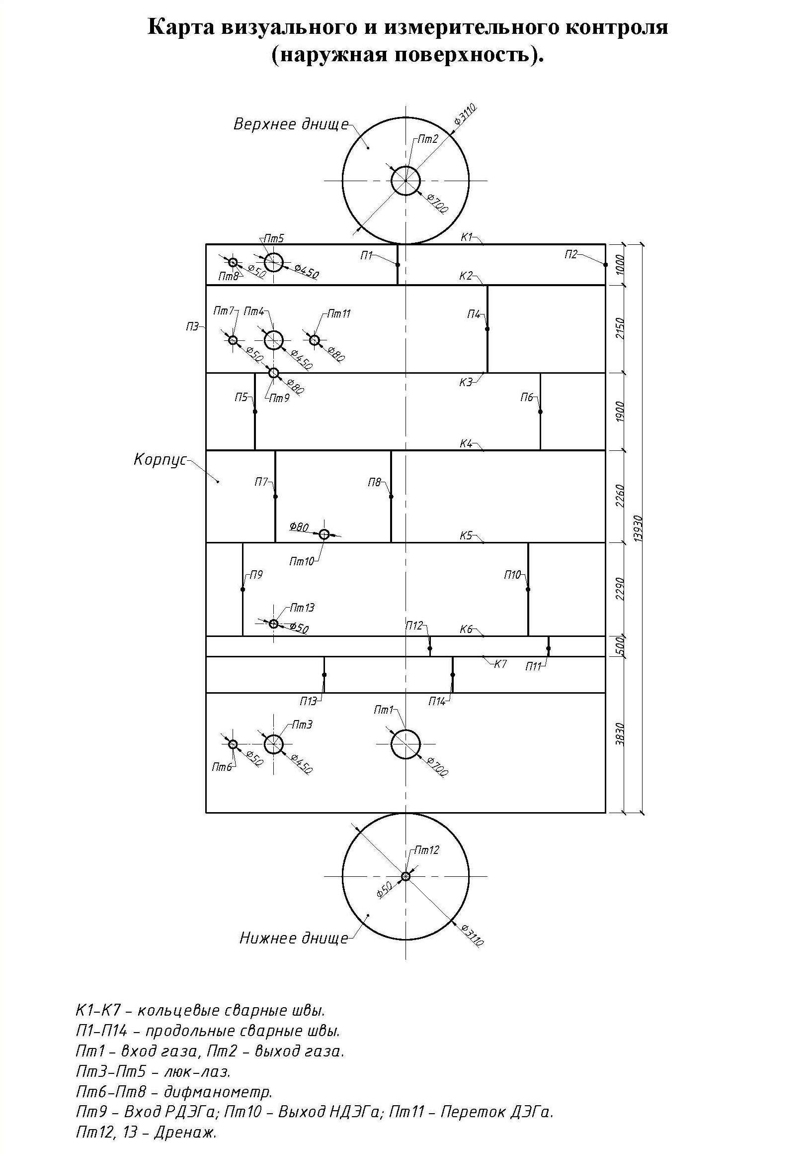

- Результаты визуального и измерительного контроля
Таблица № 3
№ п/п | Наименование объекта контроля | Объем контроля | Описание обнаруженных дефектов, их размеры | Оценка качества
Наружный осмотр:
 | фундаментов | 100% | Дефектов не обнаружено | Годен
 | сварных соединений | 100% | Дефектов не обнаружено | Годен
 | ….
Внутренний осмотр:
 | …..

- Заключение по результатам визуального и измерительного контроля
По результатам визуального и измерительного контроля основного металла и сварных соединений сосуда, недопустимых дефектов не обнаружено, что удовлетворяет требованиям нормативно-технической документацииСТО 9701105632-003-2021.

Контроль провел:
Специалист Коровин Александр Сергеевич квал. уд. № ________________ | Коровин Александр Сергеевич | Ф.И.О.
Специалист _______________  квал. уд. № ________________ | ______________ | Ф.И.О.
Заключение выдал:
Специалист _______________  квал. уд. № ________________ | ______________ | Ф.И.О.

ПРИЛОЖЕНИЕ № 4
Протокол по результатам ультразвуковой толщинометрии

Общество с ограниченной ответственностью «ЮТАР» |  | ПАО "Сургутнефтегаз" / НГДУ «Лянторнефть» / Пункт подготовки и сбора нефти
(предприятие-исполнитель) |  | (предприятие-Заказчик)
628285, Ханты-Мансийский автономный округ – Югра, г. Урай, улица Ивана Шестакова, строение 46Б |  | —
(почтовый адрес) |  | (место нахождения оборудования)
 |  | Сепаратор нефтегазовый
(наименование лаборатории НК) |  | (тип и наименование оборудования)
 |  | Зав.№ 1075, рег.№ 477, инв.№ —
(свидетельство об аттестации) |  | (номер оборудования)

Протокол по результатам ультразвуковой толщинометрии
№ _________ от 10.07.2026 г.

- Нормативно-техническая документация, в соответствии с которой выполнен контроль
- ГОСТ Р ИСО 16809-2015. Контроль неразрушающий. Контроль ультразвуковой. Измерение толщины;
- ГОСТ Р 55614-2013. Контроль неразрушающий. Толщиномеры ультразвуковые. Общие технические требования;
- СТО Газпром 2-2.3-491-2010. «Техническое диагностирование сосудов, работающих под давлением на объектах ОАО «Газпром».
- ФНП «Правила промышленной безопасности при использовании оборудования, работающего под избыточным давлением»; утв. приказом Ростехнадзора от 15.12.2020 №536.
- Технологическая карта №—
- Применяемое оборудование
Таблица № 1
№  п/п | Наименование прибора | Заводской номер прибора
1. | Толщиномер А1207
2. | Толщиномер А1207
3. | Образцы шероховатости

- Результаты контроля
Контроль выполнен в соответствии с программой работ, согласно схемы контроля.
Таблица № 2
Наименование элемента | № точки | Толщина, мм | № точки | Толщина, мм | № точки | Толщина, мм
обечайка / днище | 1 | 9.8 | 2 | 9.7
 | 3 | 11.5

- Заключение по результатам контроля
Измеренная толщина стенок элементов сосуда не превышает минимально допустимые значения и удовлетворяет требованиям нормативно-технической документации.

Контроль провел:
Специалист Коровин Александр Сергеевич квал. уд. № ________________ | Коровин Александр Сергеевич | Ф.И.О.
Специалист _______________  квал. уд. № ________________ | ______________ | Ф.И.О.
Заключение выдал:
Специалист _______________  квал. уд. № ________________ | ______________ | Ф.И.О.
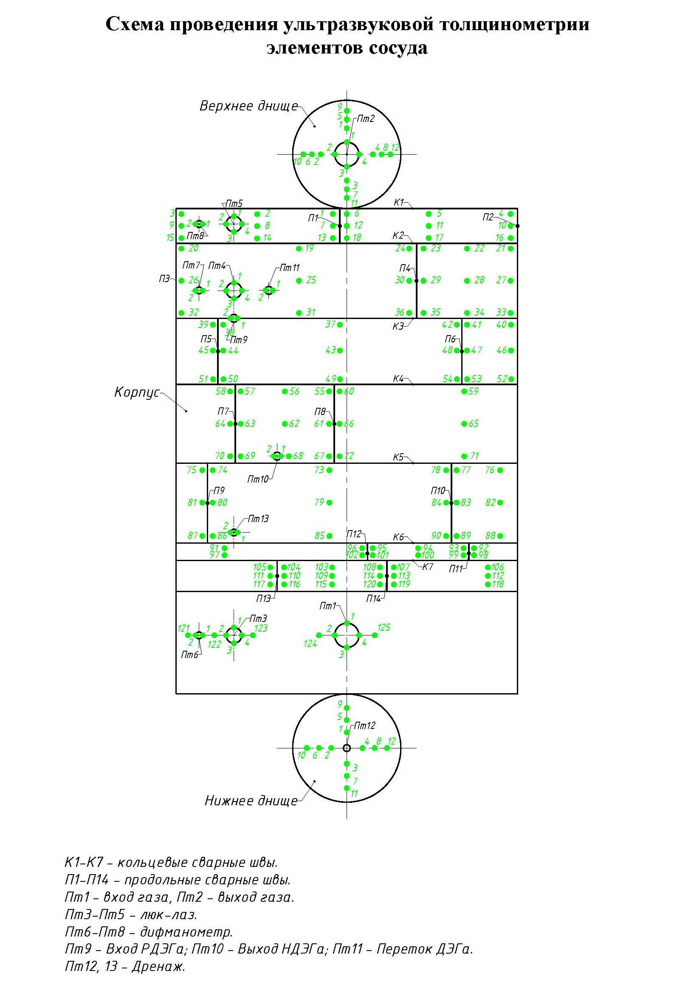

ПРИЛОЖЕНИЕ № 5
Протокол по результатам контроля твердости основного металла и сварных соединений
Общество с ограниченной ответственностью «ЮТАР» |  | ПАО "Сургутнефтегаз" / НГДУ «Лянторнефть» / Пункт подготовки и сбора нефти
(предприятие-исполнитель) |  | (предприятие-Заказчик)
628285, Ханты-Мансийский автономный округ – Югра, г. Урай, улица Ивана Шестакова, строение 46Б |  | —
(почтовый адрес) |  | (место нахождения оборудования)
 |  | Сепаратор нефтегазовый
(наименование лаборатории НК) |  | (тип и наименование оборудования)
 |  | Зав.№ 1075, рег.№ 477, инв.№ —
(свидетельство об аттестации) |  | (номер оборудования)

Протокол по результатам контроля твердости основного металла и сварных соединений
№ _________ от 10.07.2026 г.

- Нормативно-техническая документация, в соответствии с которой выполнен контроль
- ГОСТ 22761-77. Металлы и сплавы. Метод измерения твердости по Бринеллю переносными твердомерами статического действия.
- ГОСТ 23677-79. Твердомеры для металлов. Общие технические требования.
- СТО Газпром 2-2.3-491-2010. «Техническое диагностирование сосудов, работающих под давлением на объектах ОАО «Газпром».
- ФНП «Правила промышленной безопасности при использовании оборудования, работающего под избыточным давлением»; утв. приказом Ростехнадзора от 15.12.2020 №536.
- Технологическая карта №—

- Применяемое оборудование
Таблица № 1
№  п/п | Наименование прибора | Заводской номер прибора
1. | Твердомер
2. | Меры твердости
3. | Образцы шероховатости

- Результаты контроля
Контроль выполнен в соответствии с программой работ, согласно схемы контроля.
Таблица № 2
Допустимая твердость металла в точке, НВ |  | Твердость металла (для стали …….), НВ
 |  | 120-180 | <225 | <225 | <225 | 120-180
№ точки  измерения |  | 1 | 2 | 3 | 4 | 5
Участок контроля согласно схемы контроля | Ш1 | 160 | 170 | 180 | 170 | 160
 | Т2
 | Т3
 | Т4
 | Т5
 | Т6
Таблица № 3
Участок контроля согласно схемы измерения | № точки измерения | Твердость металла, НВ | Допустимая твердость металла в точке, НВ
Ш1 | 1 | 160
- Заключение по результатам контроля твердости
Измеренные значения твердости металла сосуда находятся в допустимых пределах и отвечают требованиям нормативно-технической документации. Наплавленный металл (металл шва) по твердости соответствует основному. С учетом инструментальной погрешности, значения твердости элементов сосуда соответствуют прочностным характеристикам используемой марки стали.

Контроль провел:
Специалист Коровин Александр Сергеевич квал. уд. № ________________ | Коровин Александр Сергеевич | Ф.И.О.
Специалист _______________  квал. уд. № ________________ | ______________ | Ф.И.О.
Заключение выдал:
Специалист _______________  квал. уд. № ________________ | ______________ | Ф.И.О.
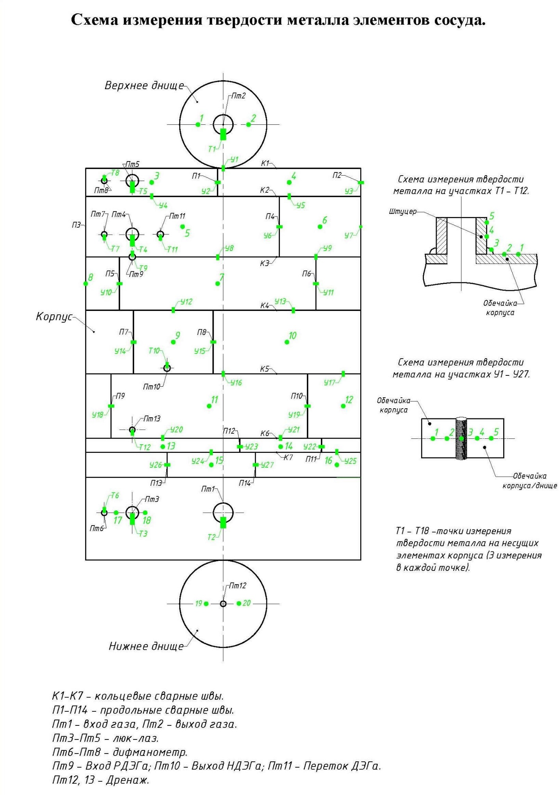

ПРИЛОЖЕНИЕ № 6
Протокол по результатам ультразвукового контроля качества основного металла и сварных соединений
Общество с ограниченной ответственностью «ЮТАР» |  | ПАО "Сургутнефтегаз" / НГДУ «Лянторнефть» / Пункт подготовки и сбора нефти
(предприятие-исполнитель) |  | (предприятие-Заказчик)
628285, Ханты-Мансийский автономный округ – Югра, г. Урай, улица Ивана Шестакова, строение 46Б |  | —
(почтовый адрес) |  | (место нахождения оборудования)
 |  | Сепаратор нефтегазовый
(наименование лаборатории НК) |  | (тип и наименование оборудования)
 |  | Зав.№ 1075, рег.№ 477, инв.№ —
(свидетельство об аттестации) |  | (номер оборудования)

Протокол по результатам ультразвукового контроля качества
основного металла и сварных соединений
№ _________ от 10.07.2026 г.

- Нормативно-техническая документация, в соответствии с которой выполнен контроль
- ГОСТ Р 55724-2013. Контроль неразрушающий. Соединения сварные. Методы ультразвуковые.
- ФНП «Правила промышленной безопасности при использовании оборудования, работающего под избыточным давлением»; утв. приказом Ростехнадзора от 15.12.2020 №536.
- СТО Газпром 2-2.3-491-2010. «Техническое диагностирование сосудов, работающих под давлением на объектах ОАО «Газпром».
- СТО 00220256-005-2005. Швы стыковых, угловых и тавровых сварных соединений сосудов и аппаратов, работающих под давлением. Методика ультразвукового контроля.
- Технологическая карта № —

- Применяемое оборудование
Таблица № 1
№  п/п | Наименование прибора | Заводской номер прибора
1. | Дефектоскоп
2. | СОП
3. | Образцы шероховатости

- Параметры контроля
Таблица № 2
№ п/п | Тип сварного соединения | Толщина элементов, мм | ПЭП (тип, частота, угол ввода) | Максимально допустимая эквивалентная площадь S брак, мм² | Параметры зарубки, мм

- Результаты контроля
Контроль выполнен в соответствии с программой работ, согласно схемы.
Таблица № 3
№ стыка по карте контроля | Условный номер дефекта | Эквивалент. Площадь Sдеф, мм2 | Глубина залегания «Y» , мм | Протяженность ΔL, мм | Форма (характер) дефекта (объемный/ плоскостной) | Местоположение на сварном соединении L, мм | Заключение
— |  |  |  |  |  |  | Дефектов не обнаружено

- Заключение по результатам контроля
По результатам обследования сварных соединений сосуда, недопустимых дефектов не обнаружено, объект контроля соответствует требованиям НТД.

Контроль провел:
Специалист Коровин Александр Сергеевич квал. уд. № ________________ | Коровин Александр Сергеевич | Ф.И.О.
Специалист _______________  квал. уд. № ________________ | ______________ | Ф.И.О.
Заключение выдал:
Специалист _______________  квал. уд. № ________________ | ______________ | Ф.И.О.

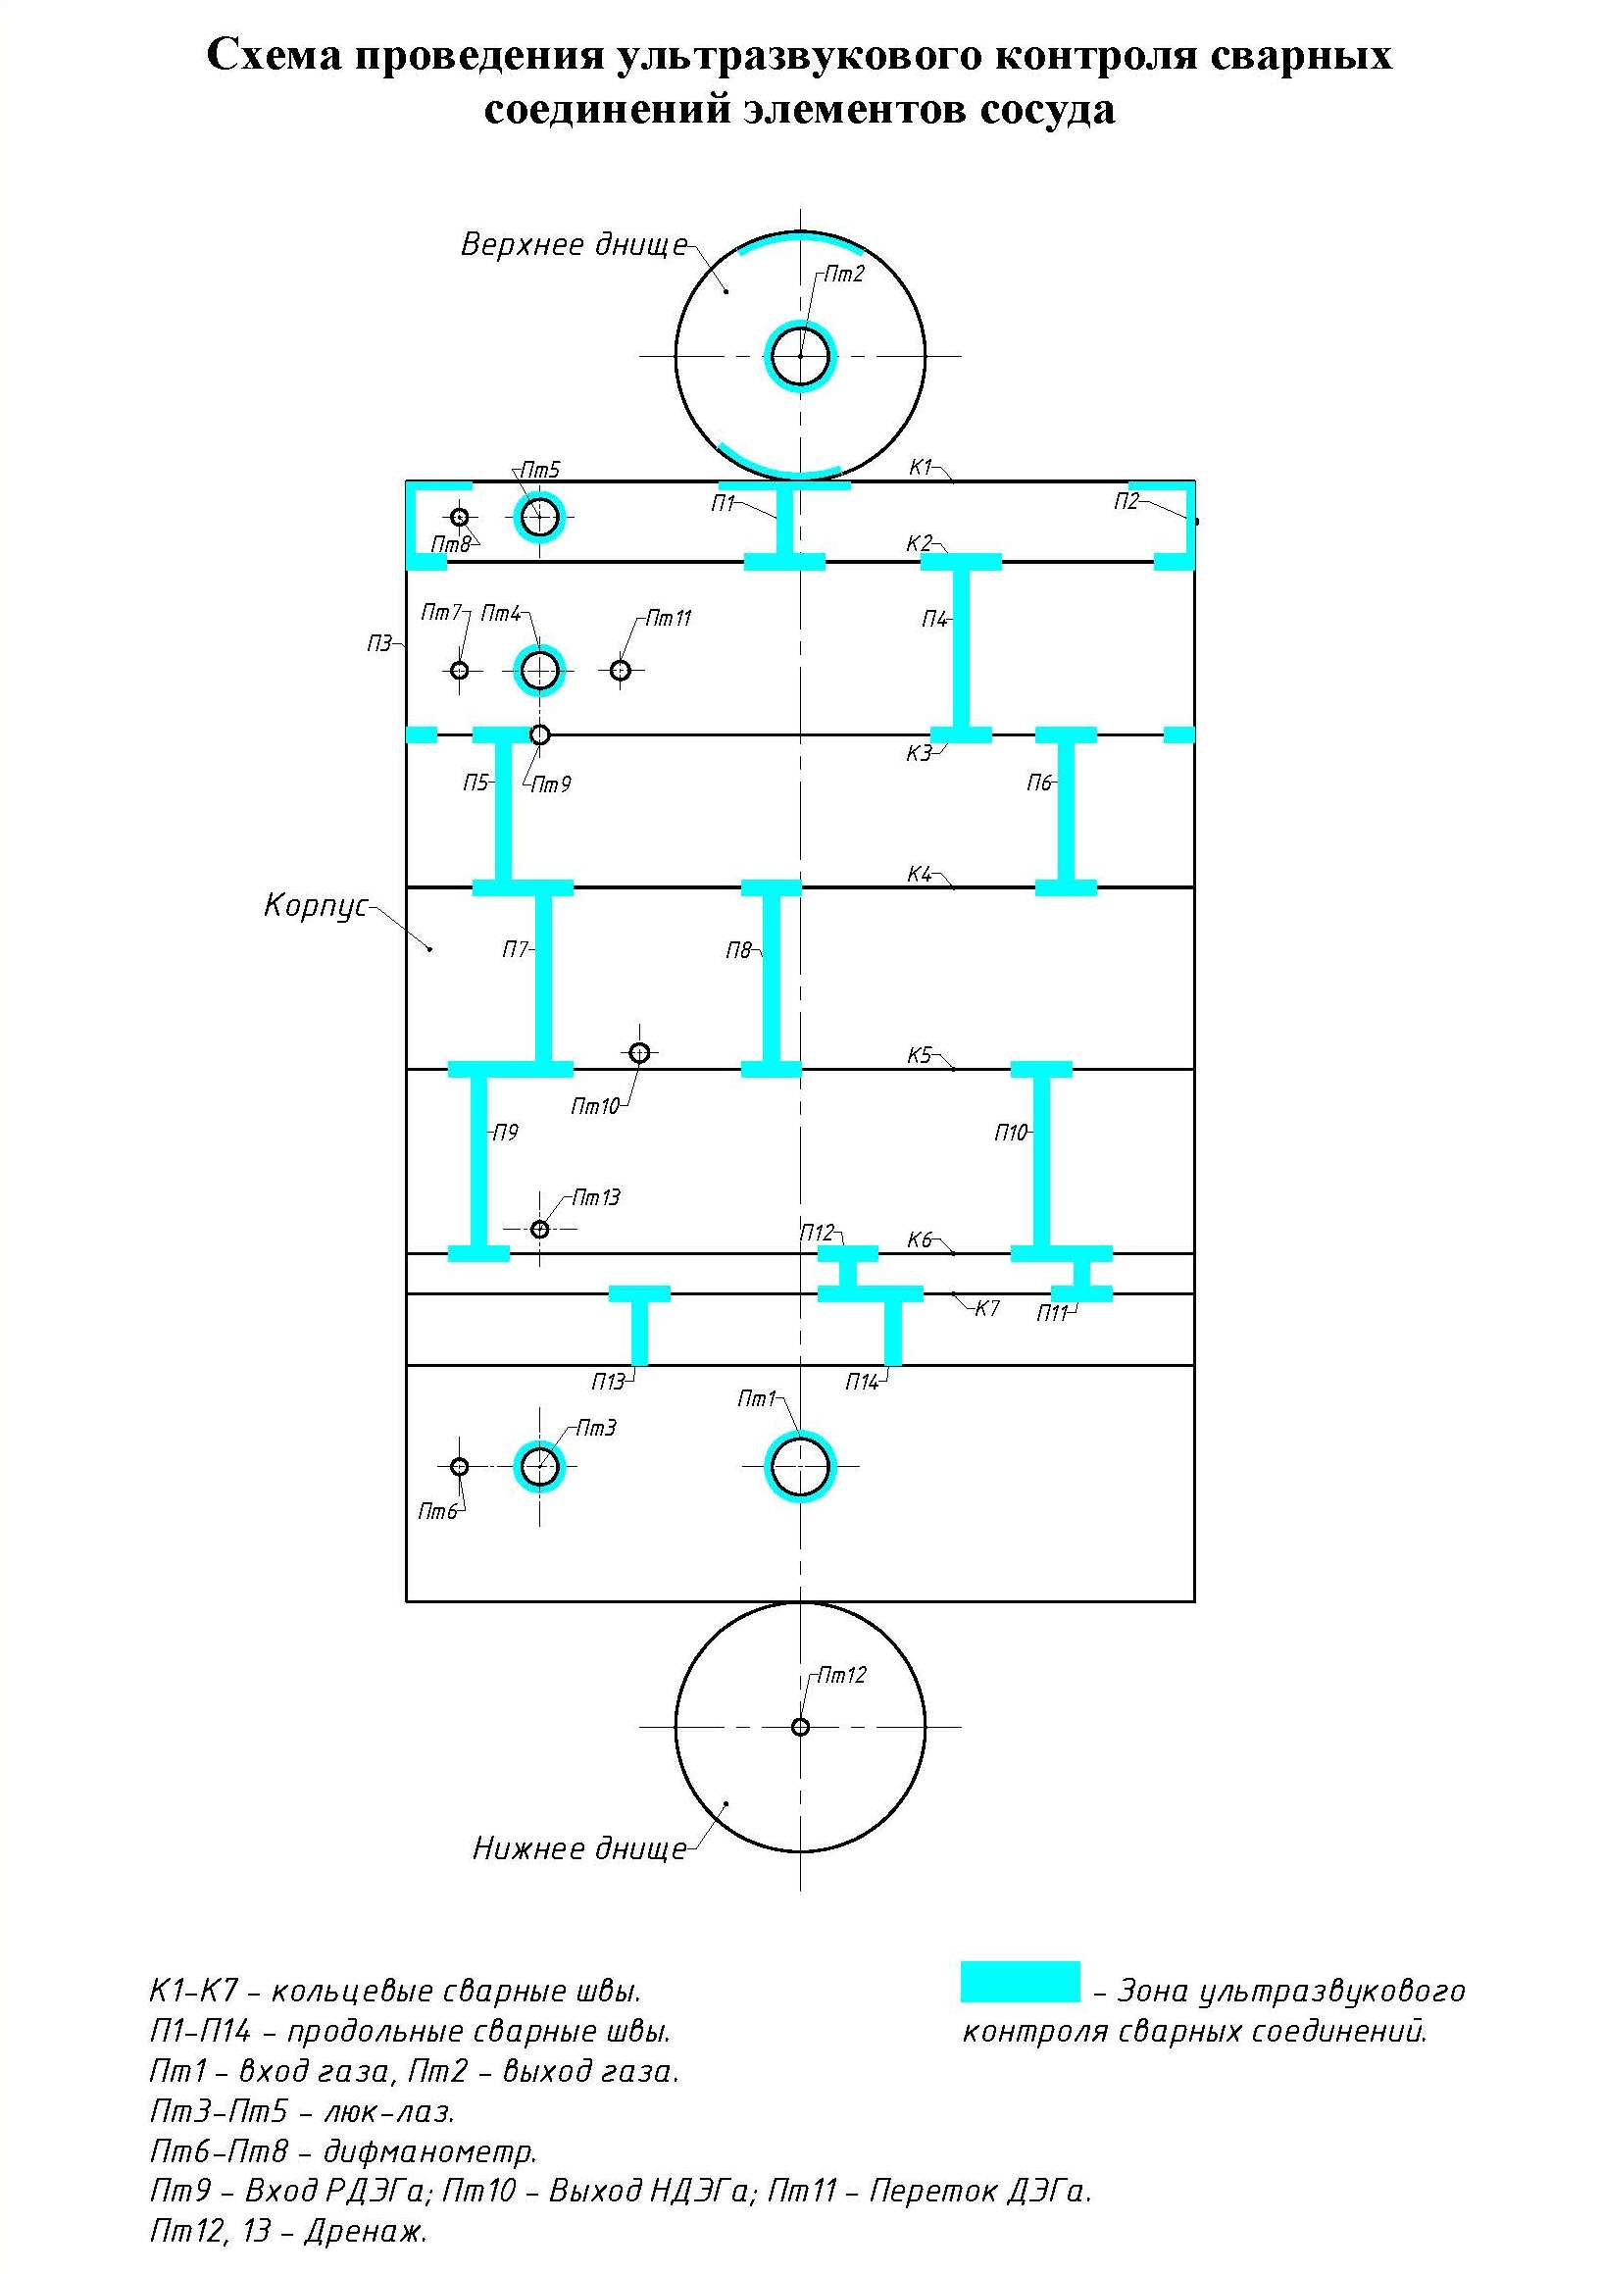

ПРИЛОЖЕНИЕ № 7
Протокол по результатам магнитопорошкового контроля элементов сосуда
Общество с ограниченной ответственностью «ЮТАР» |  | ПАО "Сургутнефтегаз" / НГДУ «Лянторнефть» / Пункт подготовки и сбора нефти
(предприятие-исполнитель) |  | (предприятие-Заказчик)
628285, Ханты-Мансийский автономный округ – Югра, г. Урай, улица Ивана Шестакова, строение 46Б |  | —
(почтовый адрес) |  | (место нахождения оборудования)
 |  | Сепаратор нефтегазовый
(наименование лаборатории НК) |  | (тип и наименование оборудования)
 |  | Зав.№ 1075, рег.№ 477, инв.№ —
(свидетельство об аттестации) |  | (номер оборудования)

Протокол по результатам магнитопорошкового контроля элементов сосуда
№ _________ от 10.07.2026 г.

- Нормативно-техническая документация, в соответствии с которой выполнен контроль
- ГОСТ Р 56512-2015. Контроль неразрушающий. Магнитопорошковый метод. Типовые технологические процессы
- СТО Газпром 2-2.3-218-2008. Инструкция по применению магнитопорошкового неразрушающего контроля сосудов, работающих под давлением.
- ФНП «Правила промышленной безопасности при использовании оборудования, работающего под избыточным давлением»; утв. приказом Ростехнадзора от 15.12.2020 №536.
- СТО Газпром 2-2.3-491-2010. «Техническое диагностирование сосудов, работающих под давлением на объектах ОАО «Газпром».
- Технологическая карта №—

- Применяемое оборудование
Таблица № 1
№  п/п | Наименование прибора | Заводской номер прибора
1. | Набор для МПД
2. | магнит
3. | КО
 | Образцы шероховатости

- Параметры контроля
Таблица № 2
Способ контроля
Условный уровень чувствительности

- Результаты контроля
Таблица № 3
Наименование объекта контроля | Зона  контроля | Объем контроля | Описание обнаруженных дефектов, их размеры | Оценка качества
Сварные соединения |  | 100% | Дефектов не обнаружено | Годен

- Заключение по результатам контроля
По результатам магнитопорошкового контроля дефектов в сварных соединениях сосуда не обнаружено, объект контроля соответствует требованиям нормативно-технической документации.

Контроль провел:
Специалист Коровин Александр Сергеевич квал. уд. № ________________ | Коровин Александр Сергеевич | Ф.И.О.
Специалист _______________  квал. уд. № ________________ | ______________ | Ф.И.О.
Заключение выдал:
Специалист _______________  квал. уд. № ________________ | ______________ | Ф.И.О.

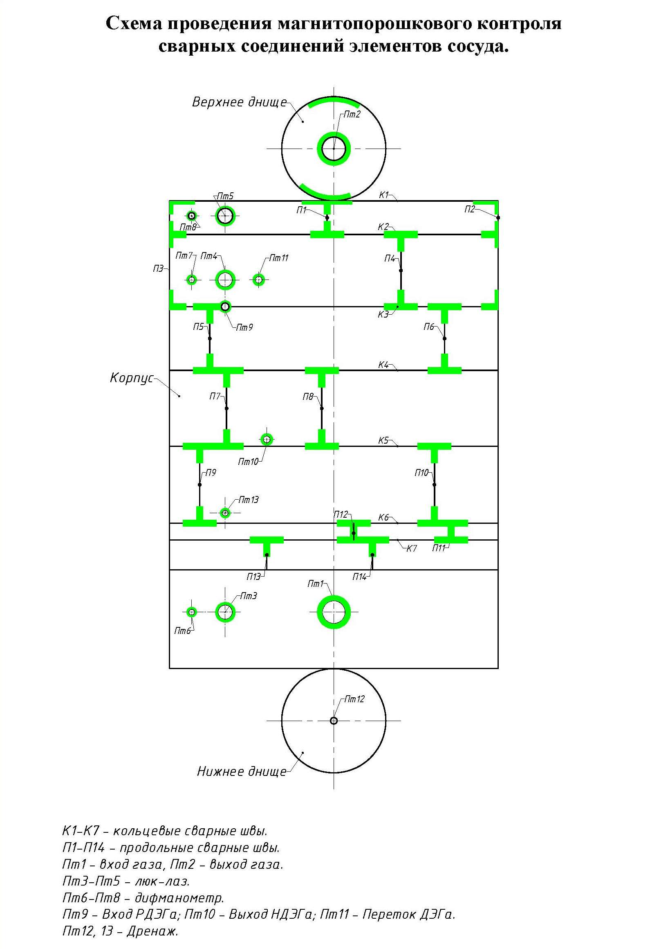

ПРИЛОЖЕНИЕ № 8
Расчет на прочность
Расчёт на прочность выполнен по результатам УЗТ. Значения толщин стенок удовлетворяют требованиям прочности.

ПРИЛОЖЕНИЕ № 9
Копия акта гидравлического испытания на прочность и герметичность сосуда, работающего под давлением
Акт гидравлического испытания от 10.07.2026, пробное давление 1,45. Скан акта не приложен к обследованию.

ПРИЛОЖЕНИЕ № 10
Перечень применяемой при техническом диагностировании нормативной, технической и методической документации
1 | Федеральный закон от 21.07.1997г. №116 «О промышленной безопасности опасных производственных объектов» (ред. от 11.06.2021г.)
23 | Приказ Федеральной службы по экологическому, технологическому и атомному надзору от 15 декабря 2020 г. N 534 "Об утверждении федеральных норм и правил в области промышленной безопасности " Правила безопасности в нефтяной и газовой промышленности"
3 | Приказ Федеральной службы по экологическому, технологическому и атомному надзору от 15 декабря 2020 г. №536 "Об утверждении федеральных норм и правил в области промышленной безопасности "Правила промышленной безопасности при использовании оборудования, работающего под избыточным давлением"
4 | СТО Газпром 2-2.3-491-2010 «Техническое диагностирование сосудов, работающих под давлением на объектах ОАО «Газпром»
5 | СТО Газпром 2-2.4-083-2006 Инструкция по неразрушающим методам контроля качества сварных соединений при строительстве и ремонте промысловых и магистральных газопроводов
6 | СТО 9701105632-003-2021. Инструкция по визуальному и измерительному контролю
7 | СТО Газпром 2-2.3-491-2010. «Техническое диагностирование сосудов, работающих под давлением на объектах ОАО «Газпром»
8 | ГОСТ Р ИСО 16809-2015. Контроль неразрушающий. Контроль ультразвуковой. Измерение толщины
9 | ГОСТ Р 55614-2013. Контроль неразрушающий. Толщиномеры ультразвуковые. Общие технические требования
10 | ГОСТ 22761-77. Металлы и сплавы. Метод измерения твердости по Бринеллю переносными твердомерами статического действия
11 | ГОСТ 23677-79. Твердомеры для металлов. Общие технические требования
12 | ГОСТ Р 55724-2013. Контроль неразрушающий. Соединения сварные. Методы ультразвуковые
13 | СТО 00220256-005-2005. Швы стыковых, угловых и тавровых сварных соединений сосудов и аппаратов, работающих под давлением. Методика ультразвукового контроля
14 | ГОСТ Р 56512-2015. Контроль неразрушающий. Магнитопорошковый метод. Типовые технологические процессы
15 | СТО Газпром 2-2.3-218-2008. Инструкция по применению магнитопорошкового неразрушающего контроля сосудов, работающих под давлением

